18号作业参考群里 刘晨的百度网盘--在群文件夹 百度网盘参考里

19号作业均为上课编写

20号作业的难度作业，通过gevent来编写并行下载器即可，不需要通过asyncio，因为目前官方提供这个在企业里并没有大量应用

21号作业上课均已讲解

22号作业答案：

1. 匹配以“www”起始且以“.com”结尾的简单Web域名:例如,http://www.yahoo.com ，也支持其他域名，如.edu .net等

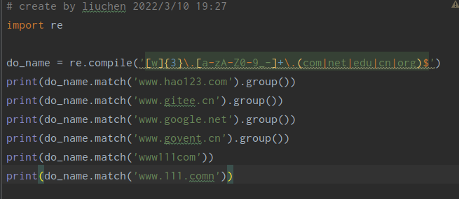

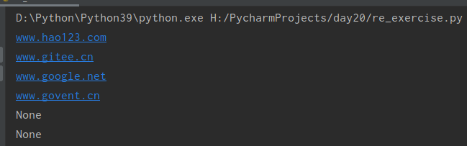

1. 匹配一行文字中的开头的字母内容（目标字符串自行创造）

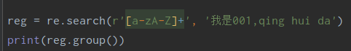

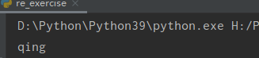

1. 匹配一行文字中的开头的数字内容 （目标字符串自行创造）



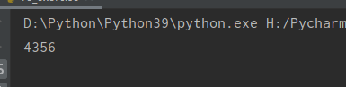

1. 只匹配包含字母和数字的行（只要那一行有字母和数字就匹配）

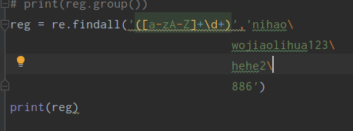

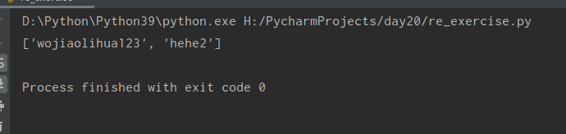

1. 提取每行中完整的年月日和时间字段

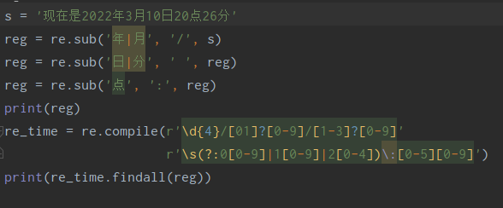

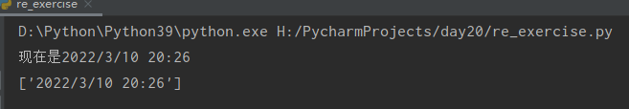

1. 将每行中的电子邮件地址替换为你自己的电子邮件地址

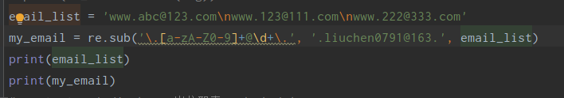

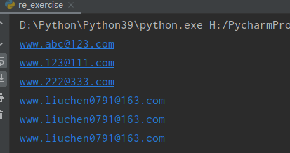

1. 去除以下html文件中的标签，只显示文本信息。

|  |  |  |
| --- | --- | --- |
| 1  2  3  4  5  6  7  8  9  10  11  12  13  14  15  16  17 |  | <div>  <p>岗位职责：</p>  <p>完成推荐算法、数据统计、接口、后台等服务器端相关工作</p>  <p><br></p>  <p>必备要求：</p>  <p>良好的自我驱动力和职业素养，工作积极主动、结果导向</p>  <p> <br></p>  <p>技术要求：</p>  <p>1、一年以上 Python 开发经验，掌握面向对象分析和设计，了解设计模式</p>  <p>2、掌握HTTP协议，熟悉MVC、MVVM等概念以及相关WEB开发框架</p>  <p>3、掌握关系数据库开发设计，掌握 SQL，熟练使用 MySQL/PostgreSQL 中的一种<br></p>  <p>4、掌握NoSQL、MQ，熟练使用对应技术解决方案</p>  <p>5、熟悉 Javascript/CSS/HTML5，JQuery、React、Vue.js</p>  <p> <br></p>  <p>加分项：</p>  <p>大数据，数理统计，机器学习，sklearn，高性能，大并发。</p>  </div> |

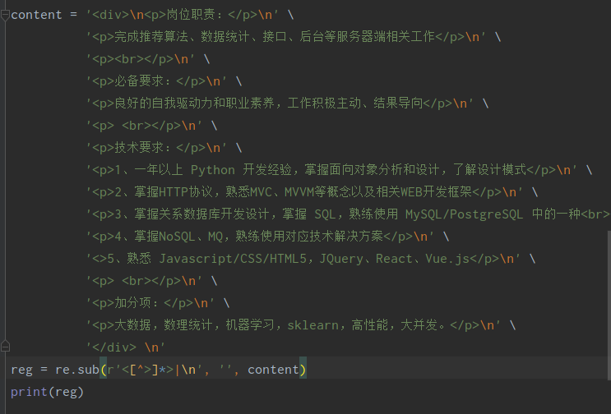

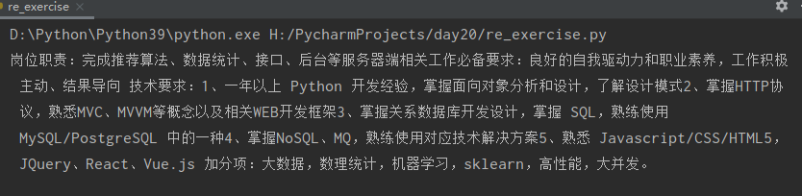

1. 将以下网址提取出域名：

http://www.interoem.com/messageinfo.asp?id=35`  
http://3995503.com/class/class09/news_show.asp?id=14  
http://lib.wzmc.edu.cn/news/onews.asp?id=769  
http://www.zy-ls.com/alfx.asp?newsid=377&id=6  
http://www.fincm.com/newslist.asp?id=415

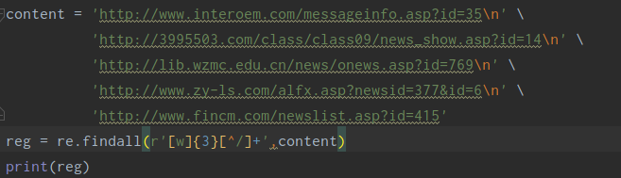

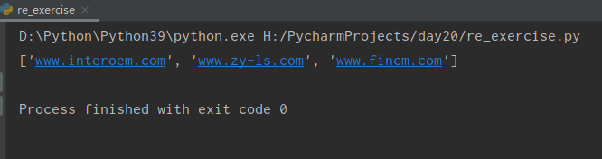

1. 提取出如下字符串中的单词：

|  |  |
| --- | --- |
| 1 | hello world ha ha |

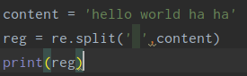

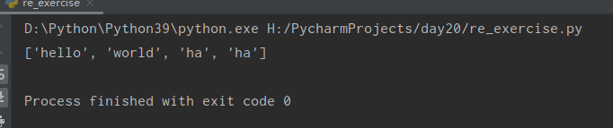

23-29号作业均为上课讲解内容

30号作业即搭建博客，无需提交